**SLOVENŠČINA, 2. RAZRED 4.2.2021**

**Neumetnostna besedila – NOVICA**

**UČBENIK PAJKEC PIKO, STRAN 57 - NOVICE**

**KAJ JE NOVICA?**

**NOVICA JE SPOROČILO.**

**KAJ NAM NOVICA SPOROČA?**

**NOVICA NAM SPOROČA KAJ NOVEGA, ZANIMIVIGA, SLABEGA, DOBREGA SE JE ZGODILO.**

**KJE LAHKO PREBEREŠ/SLIŠIŠ/VIDIŠ KAJ JE NOVEGA?**

**NOVICE LAHKO VIDIMO, SLIŠIMO, PREBEREMO: V ČASOPISIH, NA INTERNETU (TELEFON, RAČUNALNIK), TELEVIZIJA, RADIO**

**ZVESTA PSIČKA VSAK DAN PRED BOLNIŠNICO ČAKALA LASTNIKA.**

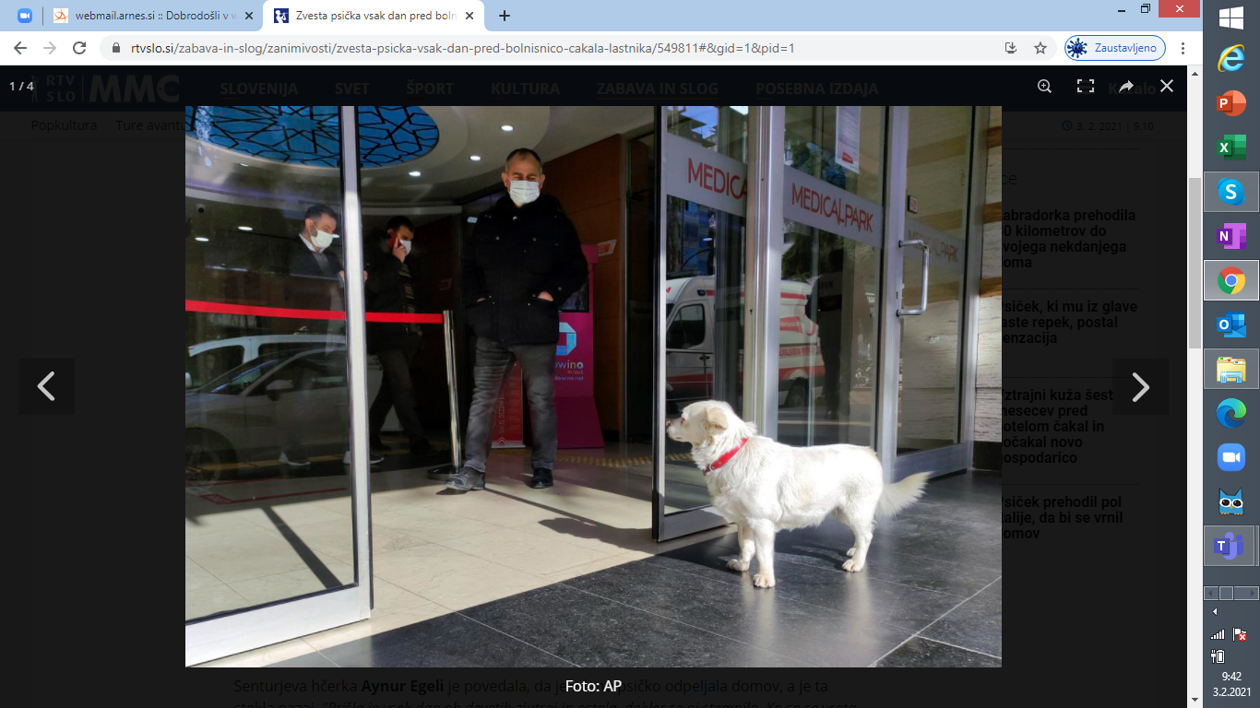

**NOVICO NAJDEŠ NA SPODNJI POVEZAVI.**

[**https://www.rtvslo.si/zabava-in-slog/zanimivosti/zvesta-psicka-vsak-dan-pred-bolnisnico-cakala-lastnika/549811**](https://www.rtvslo.si/zabava-in-slog/zanimivosti/zvesta-psicka-vsak-dan-pred-bolnisnico-cakala-lastnika/549811)

**PREBERITE (STARŠI) NOVICO, POGLEJTE SLIKE.**

**ODGOVORI NA VPRAŠANJA.**

**-SE TI JE ZDELA NOVICA ZANIMIVA ALI NE?**

**-SI ŽE KDAJ SLIŠAL/VIDEL KAJ PODOBNEGA?**

**-SE TI ZDI NOVICA RESNIČNA ALI NE?**

**NOVICO NARIŠI V ZVEZEK ZA SLOVENŠČINO.**

**DELOVNI ZVEZEK PAJKEC PIKO I.DEL, STRAN 79, NOVICA**

**V ČASOPISU/NA INTERNETU NAJDI ZANIMIVO NOVICO. STARŠI NAJ TI BESEDILO PREBEREJO. NATO BESEDILO IZREŽI, PRILEPI IN ILUSTRIRAJ V DELOVNI ZVEZEK.**